INDICAÇÃO Nº 05364/2013

Sugere ao Poder Executivo Municipal a realização de melhorias e limpeza em caráter de urgência em Campo de Futebol de areia
localizado na Rua Bueno Brandão,
no bairro Jardim Paraiso”.

Excelentíssimo Senhor Prefeito Municipal,

Nos termos do Art. 108 do Regimento Interno desta Casa de Leis, dirijo - me a Vossa Excelência para sugerir que, por intermédio do Setor competente, seja realizado, melhorias, e limpeza em caráter de urgência em Campo de Futebol de areia localizado na Rua Bueno Brandão, no bairro Jardim Paraiso, neste município .

Justificativa:

Munícipes voltaram a procurar o vereador após 9 meses da primeira reclamação feita e protocolada no dia 14 de janeiro de 2013 (indicação 235/13). Na ocasião os moradores pediam a limpeza do campo de areia para a prática de esportes e o mesmo não foi atendido até o momento. Os moradores voltam a fazer o mesmo pedido para que possam fazer a prática do esporte com segurança, livres de escorpiões, baratas e entulhos.

Plenário “Dr. Tancredo Neves”, em 03 de outubro de 2.013.

Celso Ávila

-vereador-

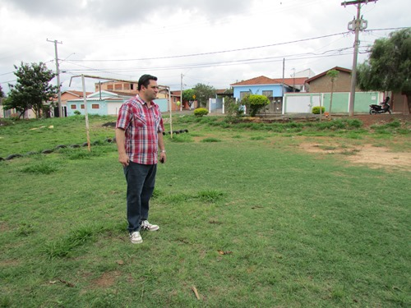

Celso Ávila

-vereador-

